
Бейнеу ауданының кейбір елді мекендерінің шекараларын белгілеу туралы
Маңғыстау облысы Бейнеу ауданы әкімдігінің 2025 жылғы 17 наурыздағы № 59 қаулысы және Маңғыстау облысы Бейнеу аудандық мәслихатының 2025 жылғы 17 наурыздағы № 27/216 бірлескен шешімі. Маңғыстау облысы Әділет департаментінде 2025 жылғы 19 наурызда № 4776-12 болып тіркелді
Қазақстан Республикасының Жер кодексінің 108-бабының 5-тармағына және "Қазақстан Республикасының әкiмшiлiк-аумақтық құрылысы туралы" Қазақстан Республикасы Заңының 12-бабының 3) тармақшасына сәйкес, Бейнеу ауданының әкімдігі ҚАУЛЫ ЕТЕДІ және Бейнеу аудандық мәслихаты ШЕШІМ ҚАБЫЛДАДЫ:
1. Осы бірлескен қаулы және шешімге 1-қосымшаға сәйкес жалпы ауданы 15023,9259 гектар Бейнеу ауданының Тұрыш ауылының шекарасы белгіленсін.
2. Осы бірлескен қаулы және шешімге 2-қосымшаға сәйкес жалпы ауданы 9051,2358 гектар Бейнеу ауданының Сам ауылдық округінің Сам ауылының шекарасы белгіленсін.
3. Осы бірлескен қаулы және шешімге 3-қосымшаға сәйкес жалпы ауданы 11209,1074 гектар Бейнеу ауданының Сам ауылдық округінің Ноғайты ауылының шекарасы белгіленсін.
4. Осы бірлескен қаулы және шешім оның алғашқы ресми жарияланған күнінен кейін күнтізбелік он күн өткен соң қолданысқа енгізіледі.
Бейнеу ауданының әкімі | Р. Шалбаев
Бейнеу аудандық мәслихатының төрағасы | А. Бораш
Бейнеу ауданының әкімдігінің 2025 жылғы 17 наурыздағы № 59 мен Бейнеу аудандық мәслихатының 2025 жылғы 17 наурыздағы № 27/216 бірлескен қаулы және шешіміне 1-қосымша
Бейнеу ауданының Тұрыш ауылының шекарасының схемалық картасы

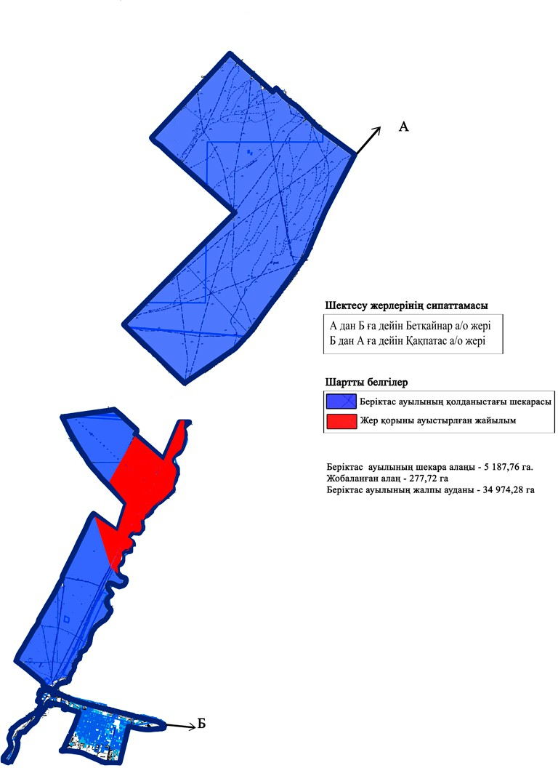

Бейнеу ауданының Тұрыш ауылының жерлерінің экспликациясы
Әкімшілік-аумақтық бірлік шекараларында барлығы беріледі, гектар | оның ішінде:
 | егістік,  гектар | шабындық, гектар | жайылым, гектар | басқа алқаптар, гектар
15023,9259 | - | - | 13962,4659 | 1061,46
Бейнеу ауданының әкімдігінің 2025 жылғы 17 наурыздағы № 59 мен Бейнеу аудандық мәслихатының 2025 жылғы 17 наурыздағы № 27/216 бірлескен қаулы және шешіміне 2-қосымша
Бейнеу ауданының Сам ауылдық округінің Сам ауылының шекарасының схемалық картасы

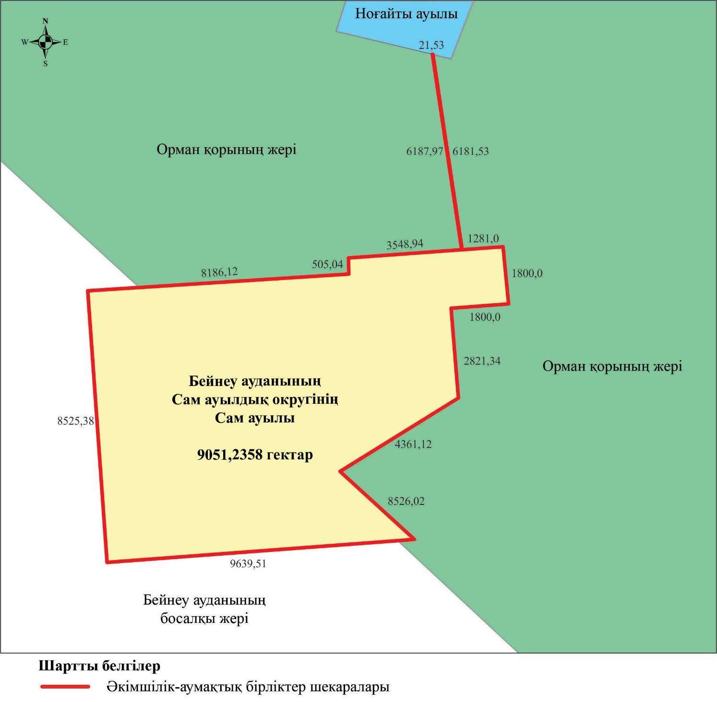

Бейнеу ауданының Сам ауылдық округінің Сам ауылының жерлерінің экспликациясы
Әкімшілік-аумақтық бірлік шекараларында барлығы беріледі, гектар | оның ішінде:
 | егістік,  гектар | шабындық, гектар | жайылым, гектар | басқа алқаптар, гектар
9051,2358 | - | - | 5899,6358 | 3151,6
Бейнеу ауданының әкімдігінің 2025 жылғы 17 наурыздағы № 59 мен Бейнеу аудандық мәслихатының 2025 жылғы 17 наурыздағы № 27/216 бірлескен қаулы және шешіміне 3 -қосымша
Бейнеу ауданының Сам ауылдық округінің Ноғайты ауылының шекарасының схемалық картасы

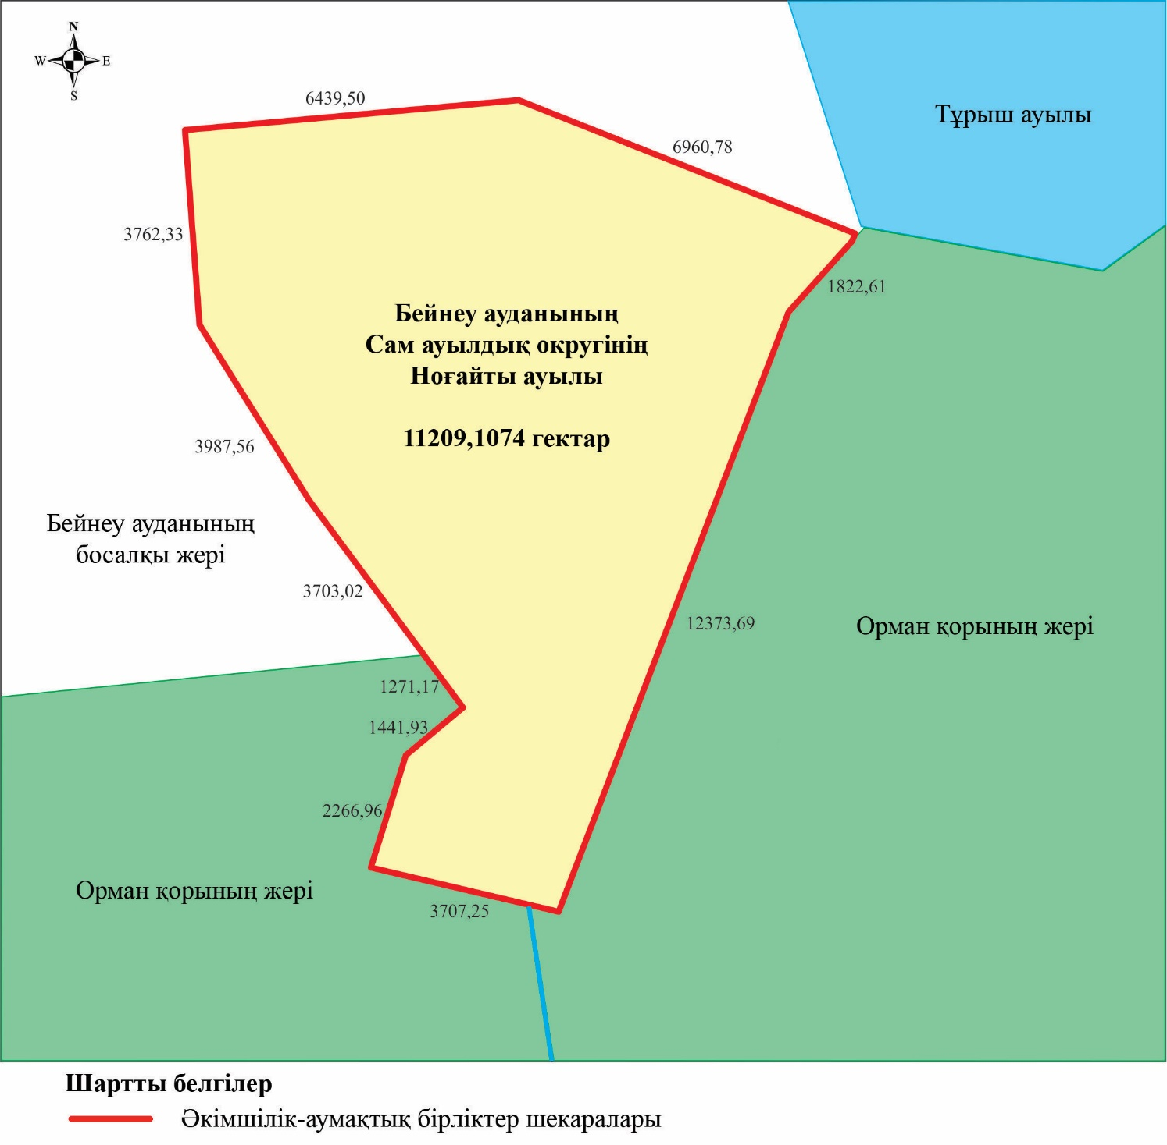

Бейнеу ауданының Сам ауылдық округінің Ноғайты ауылының жерлерінің экспликациясы
Әкімшілік-аумақтық бірлік шекараларында барлығы беріледі, гектар | оның ішінде:
 | егістік,  гектар | шабындық, гектар | жайылым, гектар | басқа алқаптар, гектар
11209,1074 | - | - | 9842,9074 | 1366,2

© 2012. Қазақстан Республикасы Әділет министрлігінің «Қазақстан Республикасының Заңнама және құқықтық ақпарат институты» ШЖҚ РМК

